**Digitális technika HF1**

**Sorrendi hálózatok tervezése**

|  |  |  |
| --- | --- | --- |
| **Név:** Nádor Roland Viktor | **NEPTUN:** CYYRM5 | **Email:** rolandnador@gmail.com |
| **Tankör:** I04 | **Gyak_kurzus:** G17 | **DIGIT_kód**: 04617235 |

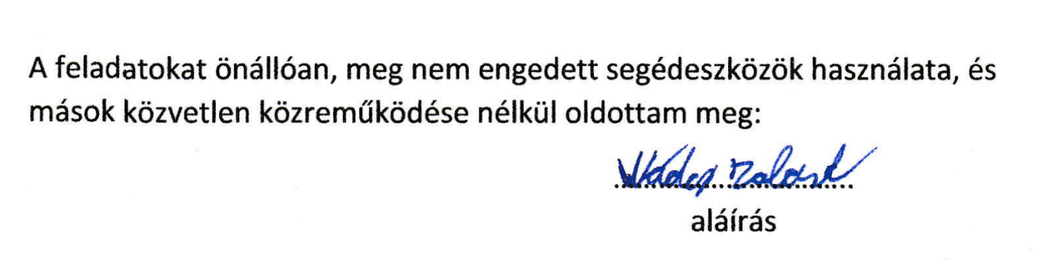

**Összefoglaló a végeredményról:**

A DIGIT kódom által megadott sorrendben számoló 3 típusú véges állapotú vezérlő együttes szimulációs idődiagramja a következő: 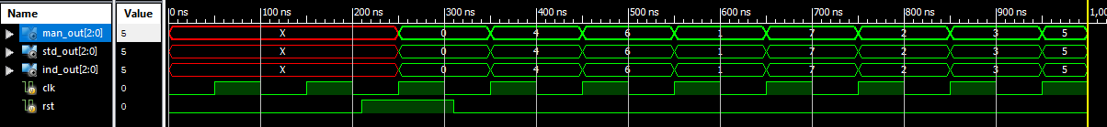

Mint a képen is látszik, a feladatkiírásnak megfelelően mindhárom modul azonos kimenetet ad.   
Mindhárom modul elkészítésénél adódtak problémák, főleg a verilog HDL szintaktikáját volt nehéz elsajátítani. A legtöbb fejtörést a MAN_FSM modul jelentette.

**MAN_FSM modul:**

A modul tervezésénél kihasználta, hogy a képen látható módon binárisan felírt számok minden oszlopában 4 darab 1es van, így a kimenet mindhárom bitjét 4 darab 3 bemenetes ÉS kapuval oldottam meg, amiket a képen látható, rajz alapú módszerrel egyszerűsítettem.  
Összevontam azon kapukat, melyekben két váltózó azonos módon, a harmadik pedig ponált és negált alakban is szerepel, mivel az a végeredmény szempontjából lényegtelen. Sajnos a második bit kapuit nem tudtam egyszerűsíteni.

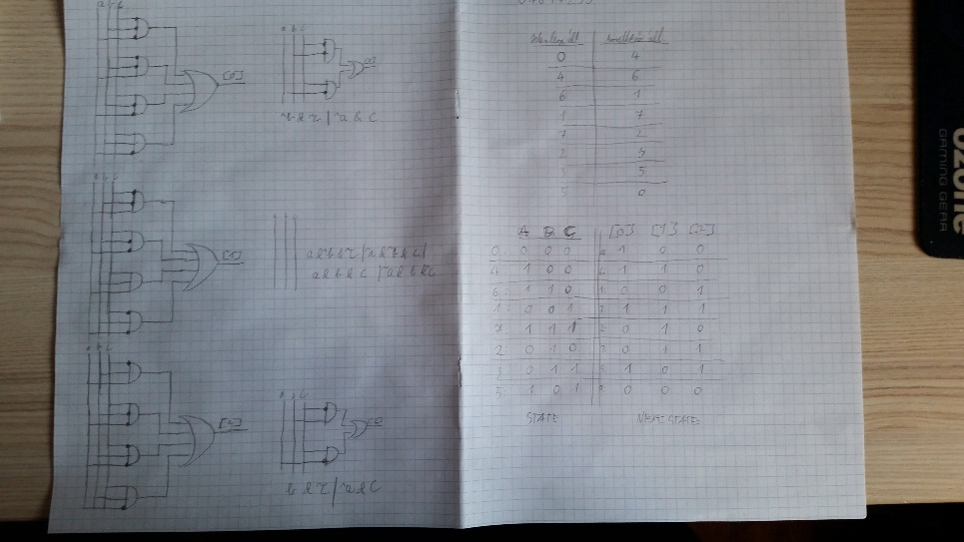

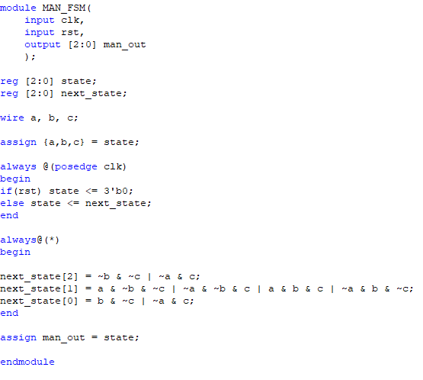

Mivel ez volt az első modul, a legtöbb kód-beli elírást itt követtem el, de sikerült őket javítanom, és a későbbiekben már nem követtem el ennyi hibát.



**STD_FSM modul**

Felvettem a 8 számot, a feladat kiírás szerint, paraméterként, majd az always blokkban case szerkezet használtaval megfelelő sorrendben egymás után kötöttem a számokat, mintegy 8 állapotú, körkörös számlálót létrehozva ezzel.

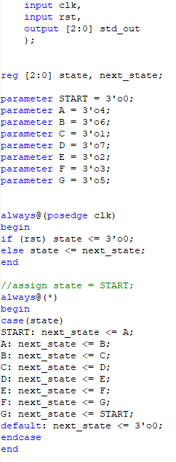

Ez a feladat igényelte a legkevesebb gondolkodást. Ezt találtam a legkönnyebnek.

**IND_FSM modul**

Mint az előző mdulnál, itt is számláló alapú a működés, de itt külön egy változó (cnt) a számláló, és a digitkód számai vannak hozzárendelve az egyes értékeihez, mint kimenet.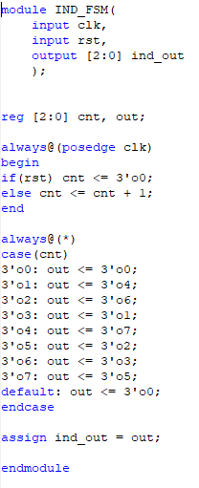

Miután rájöttem hogyan kell számlálót készíteni a cnt segítségével, ezt a feladatot is könnyen megoldottam.